一、基础题
1.1946年宾夕法尼亚大学第一台计算机ENIAC
- 摩尔定律：当价格不变时，单位面积可容纳的晶体管数目每18个月增加一倍，计算机性能增加一倍。
- 计算机发展阶段：
a）电子管（1946-1959）
b）晶体管（1959-1964）
c）中小规模集成电路（1964-1970）
d）大规模和超大规模集成电路（1970后）
- 计算机分类：单片机，微型计算机，小型机，大型机，巨型机
- 计算机组成：运算器，控制器，存储器，输入，输出
- 汇编语言-机器语言（可被计算机识别的二进制码）-高级语言
- mv Rx Ry的意思是把Ry移动到Rx中。
- 编译：先把程序转成 CPU 跟操作系统认识的机器码, 执行程序就是直接执行机器码。编译的话就是只要编译一次，下次再执行是就不用再解释了，相对来说速度较快。
解释：解释是读一行解释一行，然后再执行，执行完后，再读下一行，然后再解释一下再执行。
- ROM，RAM，CPU
- 二进制，十进制，十六进制转化
十进制小数转化为二进制小数：小数部分乘以二，每次乘完后取整数部分第一位作为小数点后第一位，如此下去直到没有小数部分；
- 原码反码补码：正数原码反码补码一样；负数的反码是其正数原码按位取反；负数的补码是反码加1；（或在其正数原码最后一个“1”前变反得补码）
- Verilog语言是硬件编程语言

二、设计简单CPU：
主频=时钟频率；
某out表示：某寄存器中的数据通过多路选择器推送到总线；
某in表示：某寄存器使能有效，数据写入某寄存器；
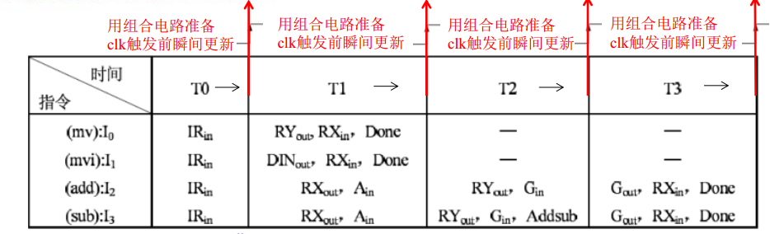
例：
T0：在T0时刻上升沿到来之前，IR寄存器使能有效，数据写入IR寄存器；
T1：在T1时刻上升沿到来之前，RY寄存器内的数据通过多路选择器推送到总线，RX寄存器使能有效，数据写入RX寄存器，完成mv操作，给出待信号置为1.
Addsub:表示减法运算结果写入G寄存器。

- Python编程题
- 最爱
games = ['game0', 'game1', 'game2', 'game3']
foods = ['food0', 'food1', 'food2', 'food3']
favorites = games + foods
print(favorites)
- 战士计数
building=3
ninjaPerBuilding=25
tunnelPerBuilding=2
samuraiPerTunnel=40
print('ninja:%d,samurai:%d'%(building*ninjaPerBuilding,building*samuriPerTunnel))
- 打招呼
xing=input('请输入你的姓')
ming=input('请输入你的名')
print(('你好，%s%s')%(xing,ming))
- 用turtle模块的Pen函数来创建一个新画布，然后画一个长方形。
import turtle
t = turtle.Pen()
t.forward(100)
t.right(90)
t.forward(150)
t.right(90)
t.forward(100)
t.right(90)
t.forward(150)
t.right(90)
- 创建一个画布，画一个三角形。
import turtle
t=turtle.Pen()
t.right(60)
t.forward(100)
t.right(120)
t.forward(100)
t.right(120)
t.forward(100)
- 星星
xingxing=input('有多少个星星：')
xingxing=int(xingxing)
if (xingxing < 100 or xingxing>500):
print('不是太多就是太少。')
else:
print('输入错误。')
- 长颈鹿乱舞
class Giraffes():
#函数：左脚向前
def funcLeftFootForward(self):
print('left foot forward')
#函数：右脚向前
def funcRightFootForward(self):
print('right foot forward')
#函数：左脚向后
def funcLeftFootBack(self):
print('left foot back')
#函数：右脚向后
def funcRightFootBack(self):
print('right foot back')
#函数：跳舞
def funcDance(self):
self.funcLeftFootForward()
self.funcLeftFootBack()
self.funcRightFootForward()
self.funcRightFootBack()
self.funcLeftFootBack()
self.funcRightFootBack()
self.funcRightFootForward()
self.funcLeftFootForward()

reginald=Giraffes()
reginald.funcDance()

